ПОБЕДИТЕЛИ VI РЕГИОНАЛЬНОГО ЧЕМПИОНАТА МОЛОДЫЕ ПРОФЕССИОНАЛЫ WSR КУРСКОЙ ОБЛАСТИ
ПО КОМПЕТЕНЦИИ ПРЕПОДАВАНИЕ В МЛАДШИХ КЛАCСАХ
15 ноября 2020 года состоялось торжественное закрытие VI Регионального чемпионата «Молодые профессионалы» WorldSkills Russia Курской области в дистанционном формате. Были объявлены обладатели золотых, серебряных и бронзовых медалей!
16 ноября 2020 года на площадке специализированного центра компетенции Преподавание в младших классах состоялось торжественное вручение директором колледжа – Ольгой Ивановной Бондаревой дипломов и медалей конкурсантам.
Победители – «Молодые профессионалы» (основная линейка чемпионата)
1-е место, золотая медаль – Серкова Дарья
1-е место, золотая медаль – Шоренкова Анастасия
3-е место, бронзовая медаль – Быкова Диана
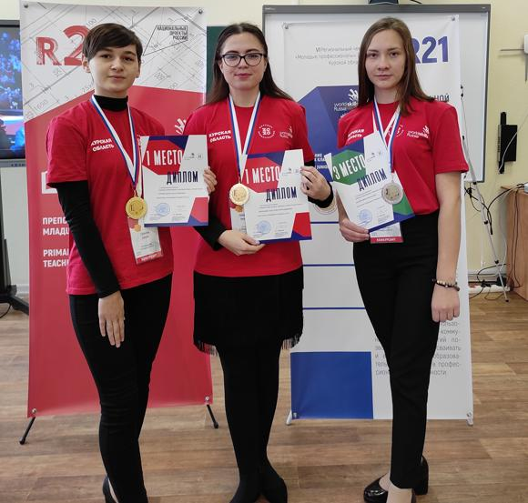
Фото с экспертами и участниками чемпионата «Навыки мудрых»
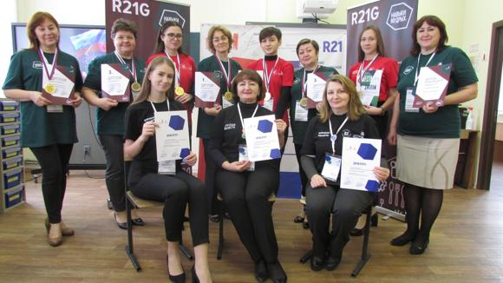
Поздравляем победителей чемпионата с заслуженной победой!!!

